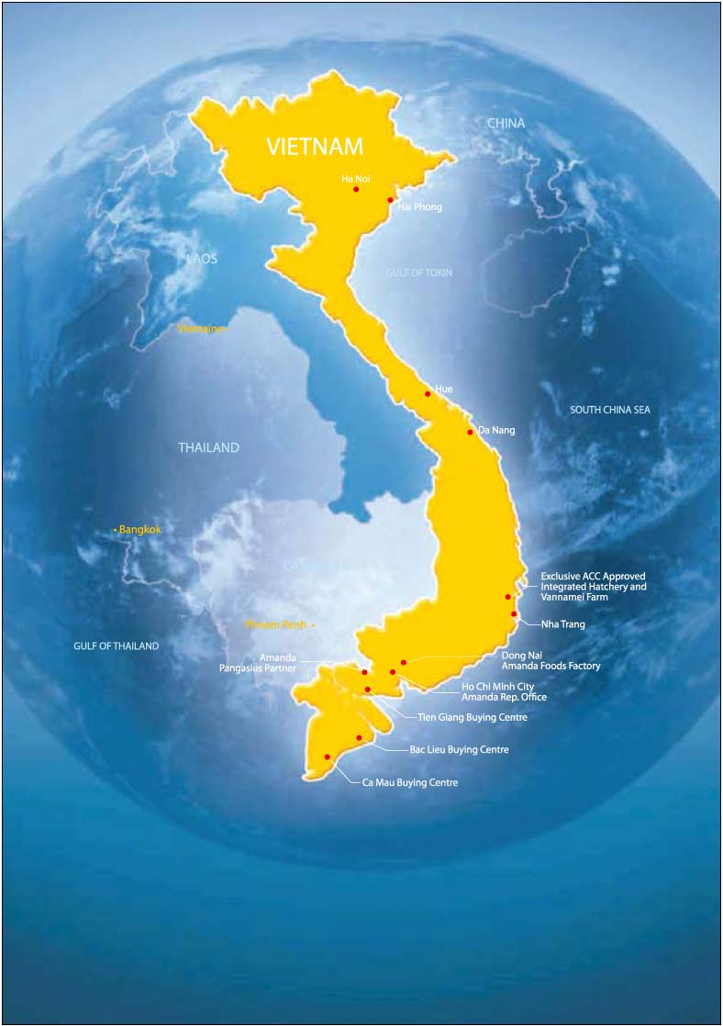

Việt Nam Mến Yêu

Phan Văn An

*(Viết theo Việt Nam Sử Lược của Trần Trọng Kim)*

Ngày nay tên tổ quốc chúng ta là Việt Nam. Quốc hiệu nầy không phải có từ khi lập quốc, nhưng trải qua chiều dài lịch sử đã có nhiều thay đổi.

Theo sử gia Trần Trọng Kim thì về đời Hồng Bàng (2897-258 trước tây lịch) quốc hiệu nước ta được gọi là Văn Lang. Đến đời Thục An Dương Vương (257- 207 trước Tây lịch) thì gọi là Âu Lạc. Đến đời nhà Tần (246- 206 trước Tây lịch) lược định phía nam thì đặt làm Tượng quận. Sau nhà Hán (202 trước Tây lịch, 220 sau Tây lịch), dứt nhà Triệu, chia đất Tượng quận ra làm ba quận là Giao Chỉ, Cửu Châu và Nhật Nam. Đến cuối đời nhà Đông Hán, vua Hiến Đế đổi Giao Chỉ làm Giao Châu. Nhà Đường (616- 907) lại đặt là An Nam Đô Hộ Phủ.

Từ khi nhà Đinh (968-980) dẹp xong loạn Thập nhị Sứ quân, lập nên một nước tự chủ, đổi quốc hiệu là Đại Cồ Việt. Vua Lý Thánh Tông đổi là Đại Việt . Đến đời vua Anh Tông nhà Tống bên Tàu mới công nhận là An Nam quốc.

Đến đời vua Gia Long thống nhất được cả Nam Bắc (1802) lấy lẽ rằng Nam là An Nam, Việt là Việt thường mới đặt quốc hiệu là Việt Nam. Vua Minh Mạng lại cải làm Đại Nam.

Quốc hiệu nước ta thay đổi đã nhiều lần, tuy rằng ngày nay ta vẫn theo thói quen dùng hai chữ An Nam, nhưng vì hai chữ ấy có ngụ ý phải thần phục nước Tàu, vậy thì ta nên nhất định lấy tên Việt Nam mà gọi nước nhà (trích VNSL)

Nước Việt Nam nằm ở phía đông nam Châu Á, chạy dài từ ải Nam Quan tới mũi Cà Mâu, hình chữ S. Phía Bắc và phía Nam phình rộng ra, còn khúc giữa miền Trung thì eo lại.

Nước Việt Nam chia làm ba miền: Trung, Nam, Bắc. Miền Bắc có hai con sông lớn là sông Hồng và sông Thái Bình. Miền trên gọi là thượng du, nhiều rừng núi nên dân cư thưa thớt. Mạn dưới gọi là trung châu, dân cư chen chúc. Còn miền Trung chỉ có giải gần bờ biển là dân chúng có thể sinh sống, còn phía trong toàn rừng núi, đặc biệt có rặng núi Trường Sơn chạy gần tới Nam Việt. Còn miền Nam đất đai rộng rãi, phì nhiêu nhờ có sông Cửu Long và sông Đồng Nai. Vì vậy cuộc sống ở vùng nầy dễ làm ăn hơn ở miền Bắc và miền Trung.

Nếu xét về phần chủng loại thì dân tộc Việt Nam có nhiều dân tộc khác nhau, miền thượng du Bắc Việt thì có người Thái, Mường, Mán, Mèo. Miền Trung thì có người Chàm. Còn ờ miền Nam thì có người Chàm, Chà và Khách.

Xét về nguồn gốc dân tộc Việt Nam thì có nhiều giả thuyết khác nhau. Một số nhà sử học của Pháp thì cho rằng người Việt Nam và người Thái từ miền núi Tây Tạng xuống. Người Việt Nam theo sông Hồng Hà lần xuống phía Đông Nam, lập ra nước Việt Nam bây giờ. Còn người Thái thì theo sông Mêkông xuống lập ra nước Xiêm La, tức Thái Lan bây giờ.

Nhưng lại có giả thuyết khác cho rằng: Khi xưa ở nước Tàu có giống Tam Miêu. Sau giống Hán tộc ở phía Tây bắc đến đánh đuổi ngưới Tam Miêu đi, chiếm giữ lấy vùng sông Hoành Hà lập ra nước Tàu. Người Tam Miêu phải lẫn núp vào rừng hay xuống miền Việt Nam bây giờ. Trên đây chỉ là những giả thuyết, chưa có bằng chứng nào rõ ràng. Chỉ biết rằng người Việt Nam xưa có 2 ngón chân cái giao với nhau cho nên Tàu mới gọi là dân Giao Chỉ.

Cho dù người Việt Nam có thuộc chủng loại nào mặc lòng thì sau hơn 1000 năm chịu lệ thuộc nước Tàu chắc chắn nước ta đã bị lệ thuộc rất nhiều về mọi mặt: chúng ta dùng chữ Tàu trong các văn tự chính thức, các tác phẩm nổi tiếng đều viết bằng tiếng Tàu. Hưng Đạo Vương viết tờ hịch truyền răn các tướng sĩ cũng bằng Hán tự, sau mới được dịch ra Quốc âm. Về phong tục, tập quán, chúng ta chịu ảnh hưởng Tàu rất nặng nề, thậm chí tên người cũng mang ảnh hưởng của Tàu

Người Việt Nam tính tình nông nổi, hay làm liều, không kiên nhẫn, hay khoe khoang, hay ưa bề ngoài, háo danh, hay tin ma quỉ. Xét về mặt tính tình và trí tuệ thì người Việt Nam có cả tính tốt và tính xấu. Trí minh mẫn, học chóng hiểu, khéo chân tay, nhiều người sáng dạ, nhớ lâu, lại có tính hiếu học, trọng học thức, quý lễ phép, mến điều đạo đức, lấy tam cương, ngũ thường làm trọng.

Trên đây là một cái nhìn tổng quát hay nói cách khác mới chỉ nhìn Việt Nam qua bề ngoài. Nếu chỉ ngừng lại ở đây thì chẳng khác gì đọc một bài văn mà chỉ xem phần hình thức. Cái giá trị của bài văn, của con người hay của một đất nước đáng yêu, đáng qúy là ở phần nội dung, những cái qúy giá trong đất nước đó. Về nước Việt Nam cũng vậy, không phải chúng ta chỉ mến yêu Việt Nam vì Việt Nam có núi cao sông rộng, biển khơi, có rừng vàng, bạc biển, có nhiều trung tâm du lịch thu hút. Yêu mến Việt Nam cũng không phải vì Việt Nam có nhiều mỏ quặng thiên nhiên, có nhiều hải cảng làm khu quân sự quan trọng hay cho tàu buôn ngoại quốc cập bến. Ngoài những vẻ bề ngoài đáng yêu, đáng mến đó, quê hương đất nước Việt Nam còn có những kho tàng trân qúy khác về mặt tâm linh, về mặt lịch sử, văn học, tập quán tín ngưỡng.

## Kho tàng Văn học:

Trưóc khi có chử Quốc ngữ, chữ viết của người Việt Nam là Hán tự, vì vậy tất cả các tác phẩm văn học đều viết bằng chữ Hán. Sau nầy chữ Nôm thịnh hành, các tác phẩm lại được viết bằng chữ Nôm. Trong thời gian chữ Nôm thịnh hành có nhiều tác phẩm rất giá trị ra đời, trong đó phải kể đến Truyện Kiều của cụ Nguyễn Du, rất có giá trị về mặt hình thức cũng như nội dung. Chính tác phẩm nầy đã để lại cho nền Văn học Việt Nam một giá trị vô tiền khoáng hậu.

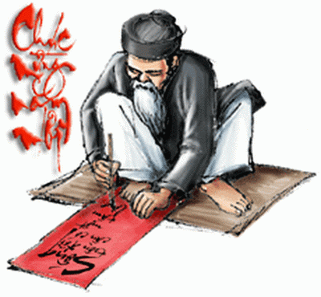

Đó là về mặt văn chương thành văn. Còn về văn chương bất thành văn, thì tục ngữ, ca dao, truyện cổ cũng đóng một vai trò rất quan trọng của người bình dân Việt Nam. Có nhà phê bình văn học, khi nhận xét về văn chương bình dân Việt Nam đã dám cho rằng giá trị của văn chương bình dân không thua gì giá trị của cuốn Kinh Thi Trung quốc. Đúng thế, khi nghiên cứu vê văn chương bình dân Việt Nam, chúng ta có thể tìm thấy cả một kho tàng luân lý, đạo đức, phong tục, tập quán, những kinh nghiệm về nông tang, những tục lệ về cưới hỏi, ma chay, giỗ chạp. Đây là một kho tàng rất đáng trân qúy và rất đáng được mến yêu, phát triển và bảo vệ.

## Anh hùng dân tộc:

Từ ngày lập quốc đến nay, tổ quốc Việt Nam đã có nhiều vị anh hùng can đảm trong việc đánh đuổi giặc ngoại xâm, bảo vệ quê hương lãnh thổ.Trong số những vị anh hùng đó, không phải chỉ có nam giới, nhưng cũng có những vị nữ giới rất can trường.

*Trưng Trắc, Trưng Nhị:*

Vua Quang Vũ sai Tô Định sang làm thái thú quận Giao Chỉ. Tô Định là người bạo ngược, tàn ác, người Giao Chỉ oán hận. Ông đã giết Thi Sách, chồng của Trưng Trắc. Bà Trưng Trắc cùng em gái là Trưng Nhị nổi lên đem quân về đánh Tô Định và Tô Định phải chạy trốn về quận Nam Hải. Hai bà tự xưng làm vua, đóng đô ở Mê Linh, là chỗ quê nhà.

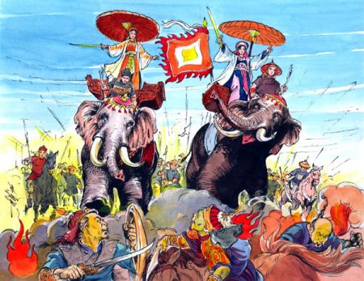

Sau nầy vua Quang Vũ sai Mã Viện sang đánh. Mã Viện là một tướng mưu lược cao, trong khi đó quân của Trưng Vương ô hợp nên vỡ tan.

Tuy thua trận nhưng danh tiếng cua hai bà đã ghi danh vào lịch sử và đã làm cho quân Tàu khiếp sợ đàn bà Việt Nam.

*Lý Thường Kiệt:*

Tháng chạp năm Bính Thìn (1076), quân nhà Tống vào địa hạt nước ta, Lý triều sai Lý Thường Kiệt đem quân đi cự địch. Quân nhà Tống chết hơn 1000 người. Nhưng sau đó quân nhà Tống tiên quân ồ ạt làm quân sĩ ta tử vong khá nhiều. Lý Thường Kiệt hết sức chống đỡ nhưng sợ quân ta mất tinh thần, nên ông đã làm 4 câu thơ sau đây để kích thích lòng chiến sĩ:

Nam quốc sơn hà Nam đế cư

Tiệt nhiên định phận tại thiên thư

Như hà nghịch lỗ lai xâm phạm

Nhữ đẳng hành khan thủ bại hư

Quân lính nghe đọc mấy câu thơ trên, ai nấy đều nức lòng đánh giặc, quân nhà Tống không tiến lên được, hai bên cứ chống giữ nhau mãi. Lý triều sợ đánh lâu không lợi, bèn sai sứ sang Tàu xin hoãn binh.

*Trần Quang Khải khôi phục Thăng Long:*

Trần Quang Khải, Trần Quốc Toản, và Phạm Ngũ Lão đem quân từ Thanh Hóa đi thuyền vòng đường bể ra đến bến Chương Dương sánh vào đánh chiến thuyền của quân Nguyên. Quan quân đánh hăng quá, quân Nguyên địch không nổi phải bỏ chạy. Quan quân lên bộ đuổi đánh về đến chân thành Thăng Long hạ trại. Thoát Hoan đem đại quân ra cự địch, bị phục binh của Trần Quang Khải đánh úp, quân Nguyên phải bỏ thành Thăng Long chạy qua sông Hồng Hà, sang giữ mặt kinh bắc. Trần Quang Khải đem quân vào thành mở tiệc khao quân. Đến khi uống rượu vui vẻ, Trấn Quang Khải ngâm bài thơ:

Đoạt sáo Chương Dương độ,

Cầm Hồ Hàm tử quan.

Thái bình nghi nổ lực

Vạn cổ thử giang san

Tạm dịch:

Chương Dương cướp giáo giặc,

Hàm tử bắt quân thù

Thái bình nên gắng sức

Non nước ấy nghìn thu

Đạo Công giáo tuy mới du nhập vào Việt Nam và số tín đồ không đông lắm, nhưng cũng đã đóng góp rất nhiều cho quê hương xứ sở trên mọi lãnh vực. Trong số những nhân vật đã đóng góp nhiều cho quê hưong đất nước, chúng ta phải kể đến hai vị nổi tiếng sau đây.

*Ông Nguyễn Trường Tộ*

Ông người tỉnh Nghệ An, theo học chữ Nho từ hồi nhỏ, rất có năng khiếu về thơ văn nhưng ông không theo đường cử nghiệp vì không thích lối học từ chương. Ông là người Công giáo, nên một nhà dòng ở Thái Ấp nhờ dạy chữ Nho. Ở đó ông gặp một giám mục thừa sai là Ngô Gia Hậu. Ông được vị giám mục nầy dạy cho tiếng Pháp và các khoa học phổ thông. Rồi sau đó đưa ông qua Ý và Pháp để quan sát, học tập thêm.

Khi về nườc, ông có giúp việc cho soái phủ Nam Kỳ trong ít lâu. Sau đó ông về quê, đem các điều đã sở đắc được giúp các người đồng hương khẩn hoang, lập ấp và kiến trúc. Ông chết năm 44 tuổi. Trước khi chết ông còn viết nhiều bản điều trần. Nội dung các bản điều trần đó, trình bày những điều ông đã xem thấy, hiểu biết về thế giới văn minh khoa học, kỷ thuật cho triều đình và thảo ra một chưong trình cải cách cho trìều đình để giúp phát triển quốc gia và đối phó với hoàn cảnh đương thời. Lúc đầu nhà vua thấy kế hoạch của ông có nhiều điều hay muốn đem ra thực hiện, nhưng tiếc thay triều thần lúc bây giờ phần nhiều không hiểu thời cuộc, thủ cựu, nên không chấp nhận cải cách.

*Linh mục Đặng Đức Tuấn:*

Vua Tự Đức và triều đình cũng như hai thời vua Minh Mạng và Thiệu Trị, xem đạo Công giáo là mê hoặc, dị đoan, xúi dân phản quốc và chạy theo đế quốc Pháp nên đã ra sắc chỉ cấm đạo. Để sửa đổi những sai lầm ấy, cha Đặng Đức Tuấn, một linh mục thuộc điạ phận Qui Nhơn đã làm một bản điều trần bày tỏ mọi căn nguyên để trình cho vua ngự lãm. Trên đường đi ra Huế thì ngài bị bắt và bị giải lên huyện Mộ Đức,…(viết theo những người lữ hành trên đường hy vọng).

Như trên đã nói “Việt Nam Mến Yêu” không phải chỉ yêu vì có núi cao, sông rộng, cũng không phải có nhiều lăng tẩm, có nhiều di tích lịch sử, không phải có viên ngọc Viễn Đông, không phải yêu vì rừng vàng, bạc biển, có nhiều trung tâm du lịch thu hút, nổi tiếng. Cũng không phải Việt Nam đáng yêu mến vì có nhiều anh hùng làm nên lịch sử vẻ vang. Việt Nam mến yêu không phải chỉ những yếu tố đó, nhưng Việt Nam đáng yêu mến còn bao gồm những yếu tố cụ thể trong cuộc sống của người dân đầy đủ mọi thành phần xã hội. Cha Đỗ Minh Trí có phát biểu: “nhưng có một nước Việt Nam rộng lớn hơn, rộng lớn như một đại lục. Đó là Văn hóa Việt Nam, Tâm hồn Việt Nam, đó là tinh thần của Việt Nam”.

*Đạo Hiếu:*

Có lẽ dân tộc nào cũng thực hiện đạo hiếu, nhưng cách thức thực hiện thì không giống nhau. Chữ hiếu hay đạo hiếu là một nét đặc trưng trong nền văn hóa Việt Nam. Con cái hết sức lo lắng cho cha mẹ khi các ngài còn sống, nhất là khi các ngài đến tuổi già, bệnh tật.

Thờ cha sớm viếng khuya hầu.

Khi cha mẹ chết thì lo mồ cao, mả ấm, Tùy theo tôn giáo, con cái rước linh mục hoặc sư sải đến nhà đọc kinh, tụng niệm. Tổ chức đám tang rất trang nghiêm. Sau đó có những kỷ niệm như chẵn tháng, 49 ngày, hoặc 100 ngày, v.v.

Chính vì qúy trọng đạo hiếu như thế nên có nhiều nhà văn, nhà thơ viết những tác phẩm rất nổi tiếng để người đời noi theo: Nguyễn Đình Chiểu viết Lục Vân Tiên, Nhị Thập Tứ Hiếu. Nàng Kiều trong Đoạn Trường Tân Thanh của Nguyễn Du bị một số nhà phê bình văn học thuộc khuynh hướng đạo lý kết án nàng là một cô gài lăng loàn, đàng điếm. Nhưng xét cho cùng nàng vẫn là một người con gái có hiếu với cha, đáng làm gương cho người khác noi theo.

Sao cho cốt nhục vẹn tuyền,

Trong khi ngộ biến tòng quyền biết sao.

Duyên hội ngộ, đức cù lao,

Bên tình, bên hiếu bên nào nặng hơn.

Để lời thệ hảỉ minh sơn,

Làm con trước phải đền ơn sinh thành.

Quyết tình nàng mới hạ tình

Rẽ ra cho thiếp bán mình chuộc cha.

Họ chung có kẻ lại già

Cùng trong nhà dịch lại là từ tâm

Thấy nàng hiếu trọng tình thâm

Vì nàng nghĩ cũng thương thầm xót xa.

*Tình yêu:*

Những mối tình của trai gái Việt Nam, nhất là những mối tình ở nhà quê, thường được chớm nở không phải qua những buổi nhảy đầm, trong rạp chiếu bóng hay đi du lịch, nhưng xảy ra bên lũy tre xanh, bên bờ suối trong hoặc trên những cánh đồng, bên bờ ruộng. Chúng ta hãy nghe lời tỏ tình của một chàng trai với một cô gái vùng thôn quê:

Hôm qua tát nước đầu đình,

Bỏ quên cái áo trân cành hoa sen.

Em được thì cho anh xin,

Hay là em để làm tin trong nhà.

Áo anh sứt chỉ đường tà,

Vợ anh chưa có, mẹ già chưa khâu

Áo anh sứt chỉ đã lâu,

Mai mượn cô ấy về khâu cho cùng.

Khâu rồi anh sẽ trả công,

Đến lúc có chồng anh lại giúp cho

Giúp em một thúng xôi vò,

Một con lợn béo, một vò rượu tăm.

Giúp cho đôi chiếu em nằm,

Đôi chăn em đắp, đôi trằm em đeo.

Giúp em quan tám tiền cheo.,

Quan năm tiền cưới, lại đèo buồng cau.

hoặc:

Tối qua trăng sáng lờ mờ

Em đi gánh nước tình cờ gặp anh,

Vào vườn hái quả cau xanh

Bổ ra làm sáu mời anh xơi trầu

Trầu nầy têm những vôi Tàu,

Ở giữa đệm quế, dưới đầu thơm cay.

Chiềng anh xơi miếng trầu nầy,

Dù mặn, dù nhạt, dù cay, dù nồng

Dù chẳng nên vợ nên chồng

Thì anh cũng biết tấm lòng cho em

Những lời tán tỉnh thật tình tứ, nhưng cũng rất kín đáo. Người đọc sẽ nhận ra những lời hứa hẹn hay nói đúng hơn anh chàng đã vạch ra cho cô nàng thấy chương trình cưới hỏi, nếu cô nàng chấp nhận sự cầu hôn của chàng. Rồi các cô gái miền quê cũng đâu chịu thua những chàng trai. Tình cờ gặp chàng, con tim nàng cũng rung động và những lời tâm tình thật ưót át, cầu mong chàng đáp trả, nếu không được như ý thì cũng mong chàng hiểu cho nỗi lòng của nàng. Đây là một nét độc đáo trong nền văn hóa Việt Nam về tình yêu.

*Tình nghĩa vợ chồng:*

Theo quan niệm của Nho giáo, thì người đàn ông có quyền “năm thê bảy thiếp” còn “ gái chính chuyên chỉ lấy một chồng.” Đây là một luật lệ khe khắt, nhưng người đàn bà trong xã hội Nho giáo, trong nền văn hóa Việt Nam đã chấp nhận điều đó. Có nhiều người con gái lấy chống lúc tuổi còn trẻ, chồng chết, nàng ở vậy “thủ tiết thờ chồng” và được vua ban “tiết hạnh khả phong”. Dù chồng chết hay sống thì nàng vẫn luôn chung thủy:

Chàng đi cho thiếp theo cùng

Đói no thiếp chịu, lạnh lùng có nhau

hoặc

Chàng đi thiếp cũng xin theo,

Quản cho lội suối, vượt đèo chàng ơi.

Nhiều lúc bản tính của người đàn ông thích “đèo bòng”, người vợ vì chung thủy nên chỉ năn nỉ:

Chàng ơi phụ thiếp làm chi,

Thiếp là cơm nguội đỡ khi đói lòng

hoặc

Chàng ơi thiếp đã lỗi lầm,

Xin chàng đóng cửa, âm thầm dạy nhau.

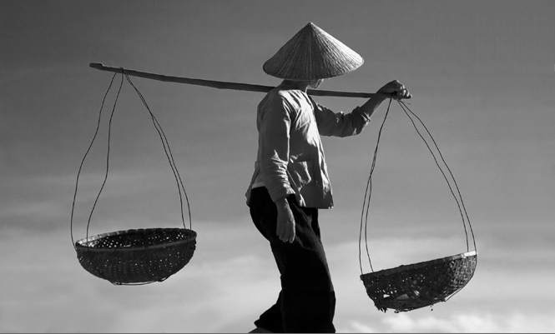

Nét đẹp của người đàn bà Việt Nam:

Ngưòi đàn bà Việt Nam hay làm lụng và đảm đang, khéo chân tay, làm đưọc mọi việc, biết lấy việc gia đạo làm trọng, hết lòng chiều chồng nuôi con, thường giữ được các đức tính cao qúy: tiết, nghĩa, cần, kiệm. Trải qua các thời đại, nhất là khi chưa chịu ảnh hưởng văn hoá tây phương, người đàn bà Việt Nam luôn là người nội trợ, quán xuyến mọi việc trong nhà, lo phụng dưỡng cha mẹ già, lo dạy dỗ con cái.

Người đàn bà Việt Nam trong xã hội phong kiến ít được cắp sách đến trường, nhưng họ luôn chu toàn bổn phận và đã đóng một vai trò quan trọng trong vấn đề kinh tế của gia đình. Suốt năm tháng, không phân biệt những ngày đông giá lạnh, hay những ngày hè nóng bức, ngưới đàn bà thôn quê Việt Nam luôn buôn tảo, bán tần để kiếm chút nguồn lợi phụ giúp chồng trong việc nuôi con, có khi phải nuôi cả chồng nữa. Hình ảnh đó đã được một nhà thơ mô tả trong bài thơ sau đây:

Quanh năm buôn bán ở ven sông,

Nuôi đủ năm con với một chồng

Lặn lội thân cò khi quãng vắng

Eo sèo mặt nước buổi đò đông

Một duyên hai nợ thôi đành phận

Năm nắng mười mưa dám quản công

Cha mẹ thói đời ăn ở bạc,

Có chồng hờ hửng cũng như không.

Cải hình ảnh nầy không phải đã chấm dứt, nhưng còn đeo đẳng người đàn bà Việt Nam đến hôm nay, nhất là sau biến cố 1975, biết bao nhiêu người vợ đã phải chạy ngược chạy xuôi, buôn tảo bán tần trong những điều kiện cực kỳ khó khăn để nuôi con, thăm chồng. Có lẽ chỉ những người đàn bà Việt Nam mới chấp nhân và chịu đựng được cảnh khổ cực, vất vả nầy.

Trên đây đã trình bày một ít điểm đáng mến yêu của đất nước Việt Nam. Nay xin tóm lược một vài điểm chính.

*Về phương diện địa lý:*

Chúng ta hãnh diện về đất nước: là người Việt Nam dù ở trong nước hay hải ngoại, chúng ta có bổn phận phải bảo vệ giang sơn gấm góc, toàn vẹn lãnh thổ, cương quyết phá tan mọi âm mưu chiếm đoạt không phận, hải phận cũng như đất liền, vì đó là công lao xây dựng của tổ tiên.

*Về phương diện lịch sử:*

Chúng ta phải biết tôn trọng và qúy mến các anh hùng chiến sĩ đã có công dựng nước, giữ nước và bảo vệ tổ quốc.

*Về phương diện văn hóa:*

Chúng ta phải phát huy, bảo toàn và truyền bá cho hậu thế.

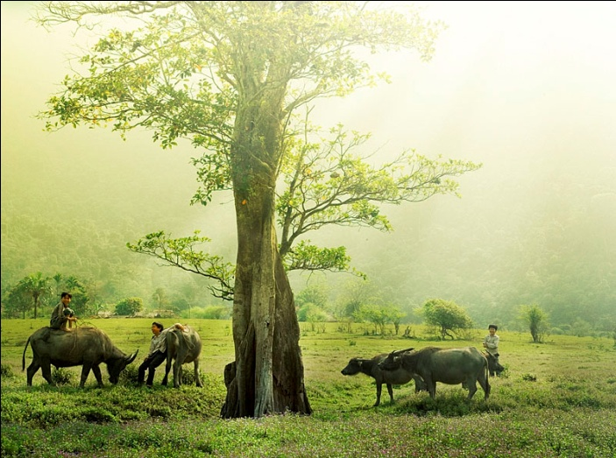  
 **Việt Nam Mến Yêu**

Phan Văn An

**V**inh danh chiến sĩ quốc gia,

**I**m lìm phục vụ mọi nhà mến thương.

**Ê**m đềm ở chốn hậu phương,

**T**iền đồn nguy hiểm trăm đường lo toan.

**N**gày đêm sống cảnh bất an,

**A**nh hùng phải chịu hoàn toàn khổ đau.

**M**ong cho tổ quốc mai sau

**M**au mau thoát khỏi niềm đau lâu dài

**Ế**m vui nghĩ đến tương lai

**N**hìn nhau sung sướng, hai hàng lệ khô.

**Y**ên tâm mọi sự khỏi lo

**Ê**m ả sống cảnh ấm no tràn đầy

**U**ng dung, thư thả vui vầy

Việt Nam yêu mếntràn đầy yêu thương!